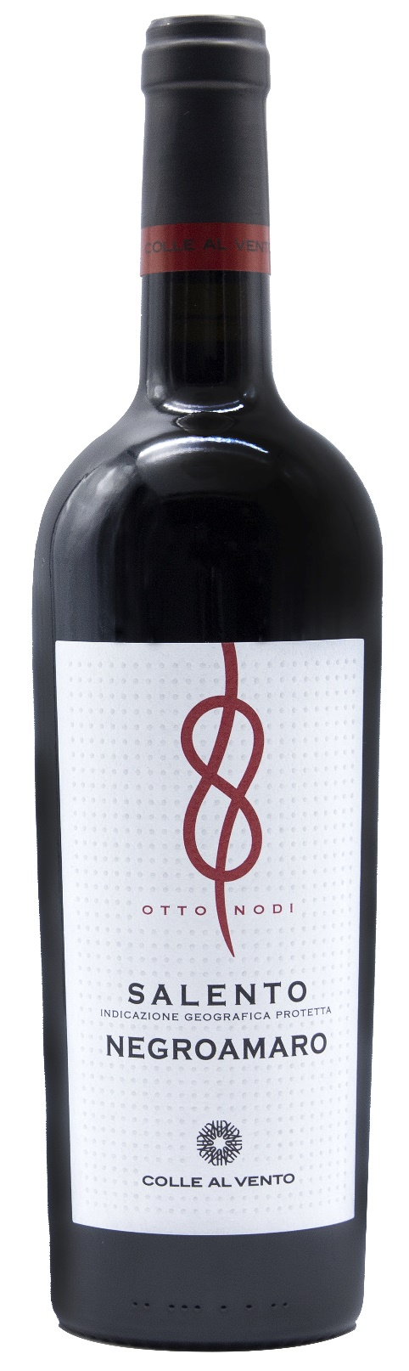
NEGROAMARO SALENTO IGP – OTTO NODI

Vitigno: Negroamaro 100%
Alc. Vol.%: 13
Annata: 2024
Zuccheri residui g/l: 9,0
Acidità tot. g/l: 5,7
Regione: Puglia
Zona di produzione: Vigneti situati nella Puglia del sud, are del Salento
Capacità: 750ml

CARATTERISTICHE

Vinificazione: Dopo una soffice pressatura e diraspatura, tradizionale macerazione delle bucce a temperatura controllata per 10-14 giorni
Affinamento: In serbatoi di acciaio
Resa per ettaro: 14000kg
Colore: Rosso intenso con riflessi violacei
Bouquet: Armonioso, con piacevoli note di frutti di bosco
Sapore: Corposo, con tannini nobili

ABBINAMENTI GASTRONOMICI

Perfetto con piatti di pasta saporiti e pollame.
Temperatura di servizio 16-18 °C

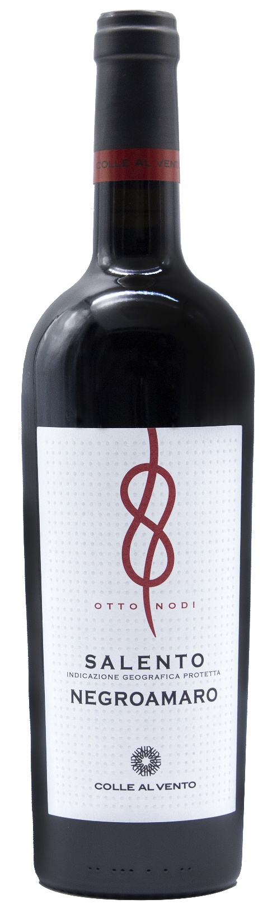
DATI TECNICI / PALLETTIZZAZIONE

Formato da 750ml:
Codice articolo V03010A
GTIN-13 bottiglia 8017868001669
GTIN-13 cartone 8017868001676
Tipo chiusura sughero
Cartoni da 6 bottiglie
Misura pallet 80x120cm
Cartoni/fila 21
Cartoni/pallet 105
Kg/cartone 7,8
Kg/pallet 840

Contiene solfiti
OGM Free
Revisione 01. 14.05.2026

